Муниципальное казенное общеобразовательное учреждение
«Средняя общеобразовательная школа № 15»
имени Героя России Евгения Сизоненко

Проектная работа.

Тема: «В мире фантазий»

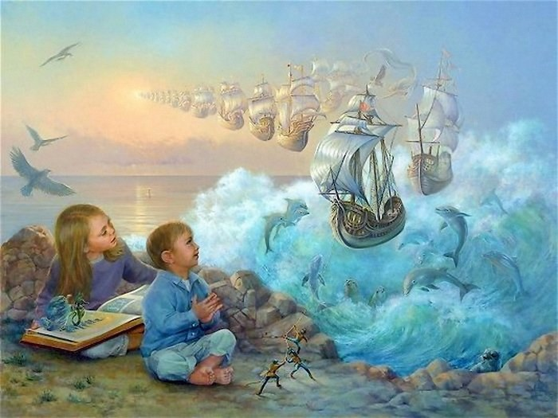

г.Лиски

Цели проекта:
Развить творческое мышление детей и умение излагать свои мысли.
Задачи проекта:
- Развивать умение характеризовать персонажей сказок и рассказов.
- Воспитывать интерес к произведениям детской литературы.
- Вовлечь детей в творческий процесс сочинения сказок, рассказов, стихотворений. Темы самостоятельных исследований учащихся: Виды сказок. Темы сказок, стихотворений и рассказов.
Результаты представления исследований
- Книга «В мире фантазий»,
- Презентация «В мире фантазий»

Кошка и золотая рыбка.
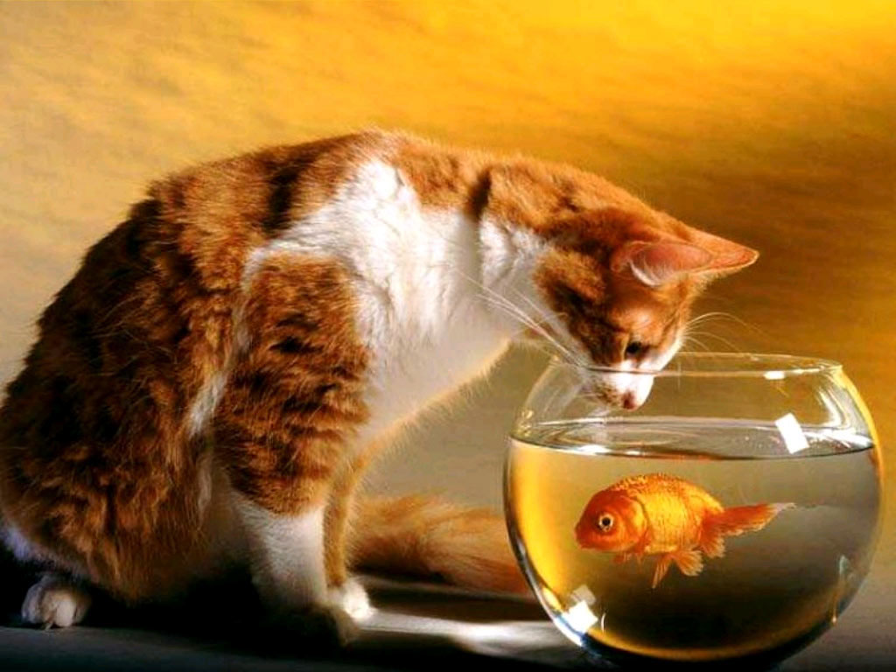 Жил-был мальчик. У него былаквариум с золотой рыбкой. Однажды ему подарили кошку. Когда мальчик уехал отдыхать, кошка запрыгнула на аквариум, а золотая рыбка подплыла к ней. Кошка ей говорит: « Давай дружить», и рыбка согласилась. И они стали дружить и часто общались, когда оставались одни дома.

Мещеряков Александр

Город Лилипудия
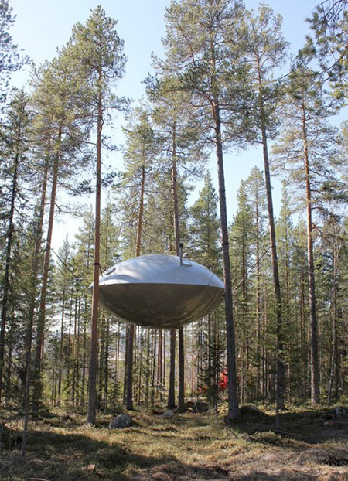
В городе Лилипудия жил мальчик по имени Самоделкин. Решил мальчик построить необыкновенный дом из тарелок, который бы смог разговаривать. Рядом с домом росли деревья, которые тоже могли разговаривать. Они были очень приветливые. И каждый день они желали Самоделкину и его дому «Доброго утра», «Хорошего дня» и «Спокойной ночи»

Новосёлов Дмитрий

Мечта футбольного мяча.
Жил – был футбольный мяч. Жил он в магазине, на полке с куклами. Каждый день в магазин приходили девочки и покупали кукол. И куклы стали смеяться над мячом. Он очень обижался и надувался все сильнее и сильнее, от чего становился краше. Когда наступала ночь и в магазине становилось пусто и тихо он мечтал, что скоро окажется на футбольном поле и им забьют много голов. И вот однажды в магазин пришла девочка и купила мяч в подарок своему лучшему другу футболисту. И мечта мячика сбылась.
Тарнавский Максим

Собака и заяц.
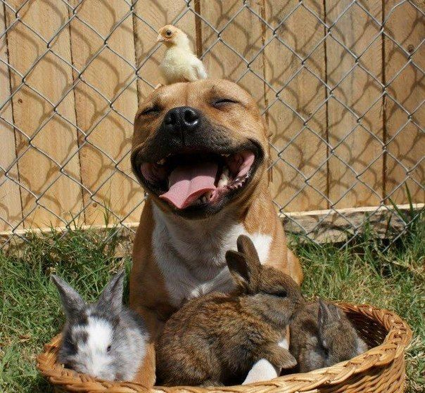Жила – была собака. Как-то раз она пошла в лес и встретила там зайца.
Сначала она хотела поймать зайца, но тот остановился и говорит: «Давай будем с тобой дружить и играть вместе.» Собаке было скучно бегать одной по лесу и она согласилась. Они стали играть в прятки, пятнашки и догонялки. Они провели вместе целый день, а вечером попрощались и пообещали друг другу еще встретиться и поиграть. Так они стали лучшими друзьями и часто весело проводили время.
Трипутин Влад

Зайчонок и школа.
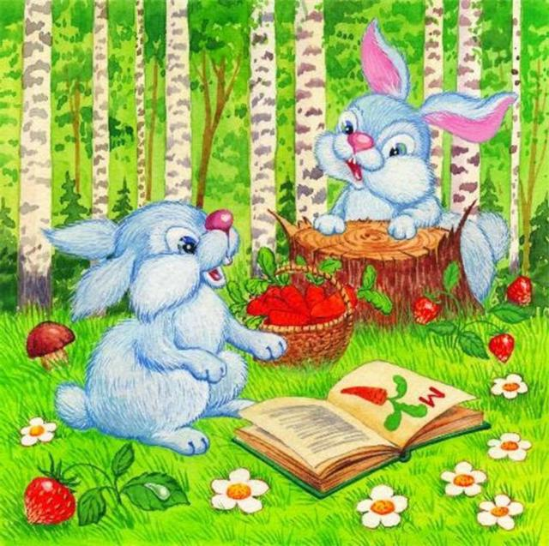Жил – был зайчонок по имени Настя. Она очень хотела научиться читать и писать. Она подошла к маме зайчихе и попросила отвести ее в школу. – «Я хочу учиться» - сказала зайчишка учительнице. - « Я очень хочу уметь читать и писать, чтобы узнать много интересного и нового. Я очень люблю интересные, увлекательные истории и сказки.» - «Хорошо» - сказала учительница,- «Но тебе потребуется много терпения, старания и внимания. Только тогда у тебя всё получиться.» Настя согласилась, стала ходить в лесную школу и изучать разные науки.
Трипутина Алина

Звёзды и овечка.
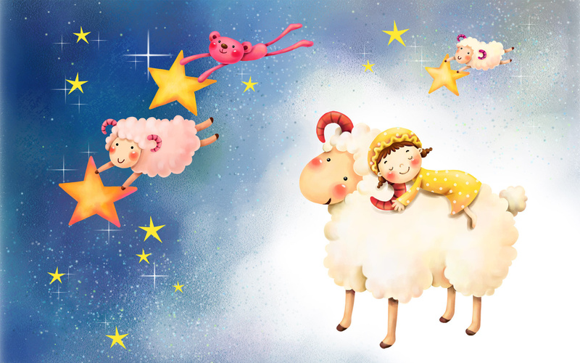Ночью небесная овечка собирала звёзды. Звёзды ей и говорят «Не срывай нас с неба». А она им отвечает « Вы очень красивые и вас очень хочется взять с собой.» Но вот звёзды погасли… Овечке стало их жалко и она попросила звёзды снова загореться, но они не зажигались. Волшебные лунные животные сказали, что они снова будут сиять, если овечка пообещает их больше не трогать. Овечке было очень грустно без звёзд, и она дала обещание. И звёзды снова загорелись и засветили, так ярко, как никогда раньше не сияли. В небе стало снова радостно и красиво.
Зинина Надежда

Путешествие шарика.
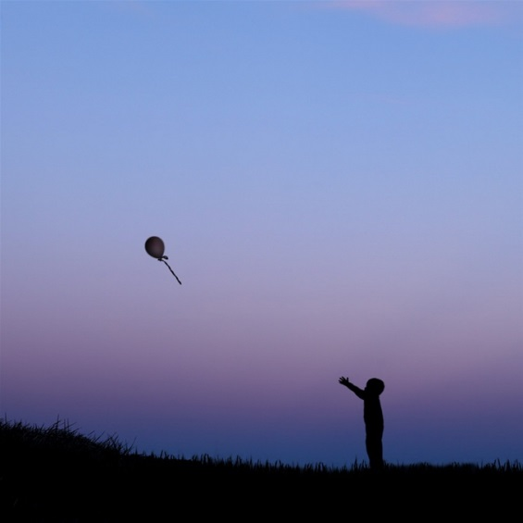Жил-был у одного мальчика Алёши воздушный шарик. Однажды, когда Алёша уснул, шарик решил отправиться погулять. Летит, летит шарик, а на встечу ему радуга. «Ты зачем здесь летаешь? Где твой дом? Ты же можешь потеряться или лопнуть.» - говорит ему радуга. А шарик отвечает : « Я хочу мир посмотреть и себя показать!» И полетел он дальше. Летит, летит, а ему навстрецу ветер. « Ты зачем здесь гуляешь? Ты же можешь лопнуть!» - говорит ему ветер. Но шарик снова не послушался и полетел дальше. Тогда мудрый ветер решил проучить его. У-у-у-у-у задул ветер. Шарик с огромной скоростью полетел в обратную сторону и зацепился за ветку дерева. Наточка его развязалась, он сдулся и повис как тряпочка. А в это время по тропинке шёл Алёша. Он смотрел в небо и думал о своём шарике, как вдруг заметил на веточке эту тряпочку, пригляделся и понял, что это его шарик. Он очень обрадовался. Снял его с ветки, принёс домой и снова надул. Шарик оживился и рассказал Алёше о своих приключениях. Но с тех пор он больше никогда не гулял без Алёши.
Яковлева Алина

Разноцветный лес.
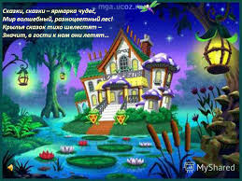Очень давно в чаще страшного тёмного леса стоял дом. Но этот дом был необычный, он был сделан из пряников, конфет, пирожных и других сладостей и вкусностей. В нём жила девочка. Однажды эта девочка готовила для украшения домика сладкий разноцветный сироп. Сиропа было очень много, а погода очень жаркая. Сироп растаял и разлился по лесу. С тех пор тот лес стал разноцветный и весёлый.
Хименко Александра

Цыплёнок.
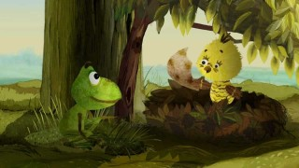Жил на свете цыплёнок. Он был маленький, но считал себя взрослым и всегда важно задирал голову. Жил он с мамой и она его очень любила. Она искала ему червячков и кормила его. Как-то раз он один отправился на пруд за лакомством и вдруг около пруда, в траве что-то зашелестело. Цыплёнок очень испугался: «Кто это шуршит?», тихонько подкрался и увел там маленького лягушёнка. «Ой! Кто это такой зелёный и глазастый!» - воскликнул цыплёнок и убежал прочь. Мама услышала крик и вышла на встречу. Цыплёнок поведал ей о встрече с незнакомцем, который очень напугал его. «Глупышка», - сказала мама, - «Это маленький зелёный лягушонок, не бойся его.» На следующий день цыплёнок пошёл на пруд и познакомился с лягушачьем семейством. Они подружились, стали часто играть вместе и ходить друг к другу в гости.
Русаева Анастасия
Лягушка и цапля.
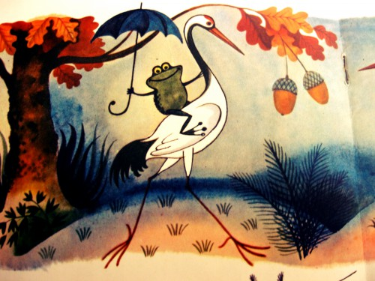Жили- были на одном болоте лягушка Клава и цапля Соня. Клава очень не любила цапель, а цапля очень любила лягушек кушать. Однажды Клава увидела цаплю и попрыгала подальше от неё, но не успела. Цапля схватила лягушку и спросила : « Почему, вы, лягушки, так быстро прыгаете?» Клава рассказала, что ноги у нее очень быстрые, как у кузнечика, только они цельные, а у кузнечика состоят из двух половинок. Рассказ лягушки показался Соне очень интересным, и она предложила квакушке дружбу. С тех пор на этом болоте они стали самыми лучшими друзьями и Соня никому не позволяла обижать Клаву.
Двирный Иван

Алёна и радуга.

 Жила-была девочка по имени Алёна. Она жила в маленьком городке Жуга. Как-то раз на улице был дождь, Алёна опечалилась непогоде. «Очень жаль, что на улице дождь» - подумала она, « нельзя гулять и играть во дворе. Но вскоре дождь прекратился, выглянуло солнышко и на небе появилась большая разноцветная дуга.
«Что это?» - подумала девочка и побежала на улицу. Она подбежала к дуге и спросила: «Здравствуйте, а Вы кто?» « Я – Радуга» - ответила дуга. «А почему я тебя раньше никогда не видела на небе?» - спросила Алёна. - «Я появляюсь на небе только после дождя и стою из семи разноцветных полосок.» «Как интересно!»- сказала девочка - приятно познакомиться. Давай дружить.» - «Давай, увилимся после следующего дождика» - согласилась радуга.
Прошло два дня, Алёна пошла в лес за грибами. Она долго гуляла и набрала полную корзину, но вдруг начался дождь. Девочка побежала искать большое дерево, чтобы спрятаться под ним и не намокнуть. Когда же дождь закончился, Алёна поняла, что заблудилась. Она стала искать дорогу домой и вышла на лесную солнечную полянку. Девочка увидела Радугу и очень обрадовалась этой встрече:«Здравствуй, дорогая Радуга!» «Привет, Алёна! Что ты тут делаешь?»- спросила Радуга. Девочка рассказала как пошла в лес за грибами, как начался дождь и она заблудилась. « Я помогу тебе. Запрыгивай на меня и иди по моим разноцветным дорожкам, они приведут тебя к дому.» - сказала Радуга. Алёна так и сделала. По радужной дороге она быстро добралась до дома. Добравшись до дома, девочка поблагодарила Радугу, и они попрощались.
Так Радуга помогла Алёне, теперь они дружат, и девочка каждый раз после дождя ждёт с ней встречи.
Русаева Анастасия

Ёжик и заяц.
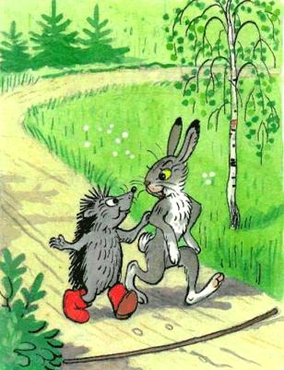Как - то раз познакомились Ёжик и Заяц в лесу и стали беседовать. Ёжик спрашивает у Зайца: «Ёжик, почему ты такой колючий?»
- «Я колючий, чтобы защишаться от врагов. Когда лисица хочет меня съесть, я сварачиваюсь в клубок, иголками наружу.»
- «А ты, Заяц, почему такой ущастый?» - спросил Ёжик.
-«Это чтобы лучше слышать. Если вдруг в лесу появиться охотник – я сразу его услышу и спрячусь.»
-«Ёжик, а зачем ты яблоки на себе носишь?»
-«Чтобы чистить иголки»-ответил Ёж и добавил: «А почему ты, Заяц, так быстро бегаешь?»
-«Чтобы от лисицы убежать.» - ответил ушастый.
-« Отчего же ты так боишься лисицы?» - поинтересовался Ёжик.
-«Потому, что она меня състь может!»
-«И я тоже её за это боюсь.» Так они и подружились. Стали вместе гулять и прятаться от общего врага – лисицы.
Фёдоров Антон

Медведи.

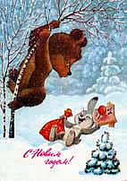 Жили-были в берлоге медведица с медвежонком. Была зима. Медведица спала, а малыш никак не мог уснуть.
И вдруг медвежонок задумал выйти на улицу и немножко поиграть, но мама не разрешала ему. Она сказала: «Все медведи должны зимой спать! И ты – спи!» Но медвежонок был ещё маленький и не поверил маме, ему очень сильно хотелось гулять. Он выглянул в окошко – там падали белые, блестящие звёздочки. Ему стало интересно и он вылез, пока мама спала. По дороге он встретил зайца, они подружились и стали вместе играть и кататься с горы. Но вдруг, медвежонок почувствовал, что очень хочет спать, и понял, что его мама была права. Он попрощался с зайчонком до весны и отправился домой. Друзья встретились весной и у них было много интересных приключений.

Прудкая Ева

